
Colegio Nuestro Tiempo - R.B.D.: 14.507-6
Profesoras: Francisca Lizama/profefranciscalizama@gmail.com
Javiera Marambio/ psp.javiera.marambio@gmail.com
Guía de trabajo articulada
Lenguaje y comunicación / Artes visuales
Semana 34
3° básico

Hola queridos niños y niñas, esperando que se encuentren muy bien junto a sus familias, les hacemos envío de esta entretenida guía.
¡Les enviamos muchos abrazos!
Objetivos: leer y escribir textos no literarios, para posterior realizar una carta al viejito Pascuero.

¡Recordemos!
¿Qué es una carta?
Es un mensaje que una persona o entidad envía a otra. Se utiliza como medio de comunicación cuando las personas se encuentran lejos. De esta forma se establece entre ambas una conversación por escrito.
Estructura de la carta

Despedida
Firma
Cuerpo
Saludo
Lugar y fecha

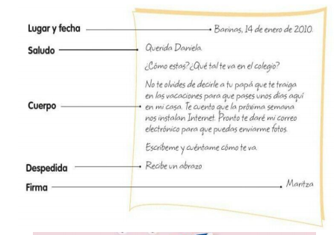
Ejemplo de la realización de una carta:

Actividad
A continuación, realizarás una carta al Viejito Pascuero, recuerda seguir la estructura.

_____________________________

____________________________

_____________________________________________________________________________________________
_____________________________________________________________________________________________
_____________________________________________________________________________________________
_____________________________________________________________________________________________
_____________________________________________________________________________________________
_____________________________________________________________________________________________
_____________________________________________________________________________________________
_____________________________________________________________________________________________

__________________________

_______________________

Articulación con artes visuales

Pinta lo que más deseas para esta navidad utilizando técnica de luz y sombra.

RECUERDA: UTILIZA LOS COLORES EN SUS VERSIONES CLARAS PARA LOS LUGARES CON LUZ
Y LOS COLORES EN SUS VERSIONES OSCURAS PARA LOS LUGARES CON SOMBRA.

